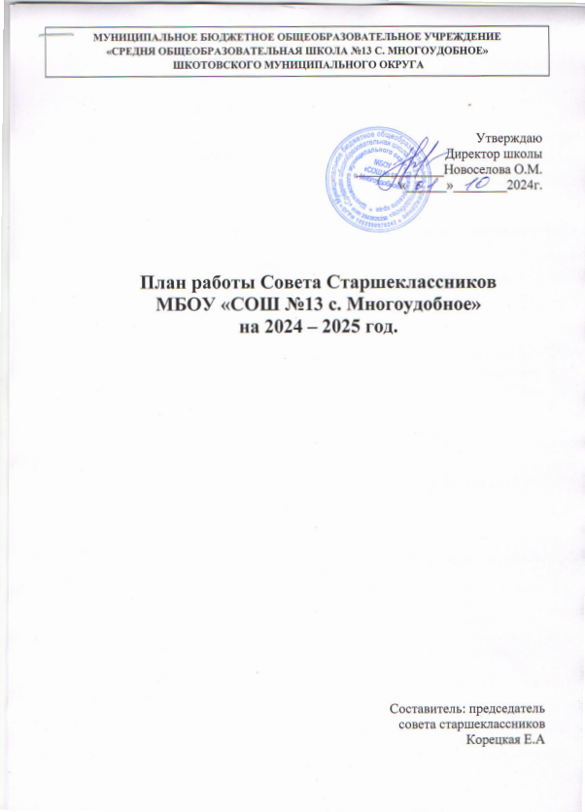

**МУНИЦИПАЛЬНОЕ БЮДЖЕТНОЕ ОБЩЕОБРАЗОВАТЕЛЬНОЕ УЧРЕЖДЕНИЕ**

**«СРЕДНЯ ОБЩЕОБРАЗОВАТЕЛЬНАЯ ШКОЛА №13 С. МНОГОУДОБНОЕ»**

**ШКОТОВСКОГО МУНИЦИПАЛЬНОГО ОКРУГА**

Утверждаю

Директор школы

_____________Новоселова О.М.

«______»________2024г.

**План работы Совета Старшеклассников**

**МБОУ «СОШ №13 с. Многоудобное»**

**на 2024 – 2025 год.**

Составитель: председатель

совета старшеклассников

Корецкая Е.А

с. Многоудобное. 2024г.

**УСТАВ  СОВЕТА  СТАРШЕКЛАССНИКОВ**

**МБОУ «СОШ №13 с. Многоудобное»**

*1.Общие положения*

1.1. Совет старшеклассников является выборным органом ученического самоуправления школы.

1.2. Совет старшеклассников действует на основании действующего законодательства, Устава школы и настоящего Положения.

*2. Цели и задачи Совета старшеклассников*

2.1. Целью деятельности Совета старшеклассников является реализация права обучающихся на участие в управлении образовательным учреждением.

2.2. Задачами деятельности Совета старшеклассников являются:

2.2.1.Представление интересов учащихся в процессе управления школой;

2.2.2.Поддержка и развитие инициатив учащихся в школьной жизни;

2.2.3.Защита прав учащихся;

*3. Функции Совета старшеклассников*

Совет старшеклассников:

3.1. Выступает от имени учащихся при решении вопросов жизни школы: изучает и формулирует мнение школьников по вопросам школьной жизни, представляет позицию учащихся в органах управления школой, разрабатывает предложения по совершенствованию учебно-воспитательного процесса;

3.2. Содействует реализации инициатив учащихся во внеучебной деятельности: изучает интересы и потребности школьников в сфере внеучебной деятельности, создаёт условия для их реализации;

3.3. Содействует разрешению конфликтных вопросов: участвует в решении школьных проблем, согласовании интересов учащихся, учителей и родителей, организует работу по защите прав учащихся;

*4. Права Совета старшеклассников*

Совет старшеклассников имеет право:

4.1. Проводить на территории школы собрания, в том числе закрытые, и иные мероприятия не реже 1 раза в месяц;

4.2. Размещать на территории школы информацию в отведенных для этого местах (на стенде Совета старшеклассников) и в школьных средствах информации, получать время для выступлений своих представителей на классных часах и родительских собраниях;

4.3. Направлять в администрацию школы письменные запросы, предложения и получать на них официальные ответы;

4.4. Знакомиться с нормативными документами школы и их проектами и вносить к ним свои предложения;

4.5. Получать от администрации школы информацию по вопросам жизни школы;

4.6. Представлять интересы учеников в администрации школы, на педагогических советах, собраниях, посвященных решению вопросов жизни школы;

4.7. Проводить встречи с директором школы и другими представителями администрации не реже раза в месяц;

4.8. Проводить среди учащихся опросы и референдумы;

4.9. Направлять своих представителей для работы в коллегиальных органах управления школой;

4.10. Организовывать работу общественных приёмных Совета старшеклассников, сбор предложений учащихся, проводить открытые слушания, ставить вопрос о решении поднятых школьниками проблем перед администрацией школы, другими органами и организациями;

4.11. Принимать решения по рассматриваемым вопросам, информировать учащихся, администрацию школы и другие органы о принятых решениях;

4.12. Пользоваться организационной поддержкой должностных лиц школы, отвечающих за воспитательную работу, при подготовке и проведении мероприятий Совета старшеклассников;

4.13. Вносить в администрацию школы предложения по совершенствованию учебно-воспитательного процесса школы;

4.14. Вносить в администрацию школы предложения о поощрении и наказании учащихся, а при рассмотрении администрацией школы вопросов о дисциплинарном воздействии по отношению к учащимся давать заключение о целесообразности его применения;

4.15. Создавать печатные органы;

4.16. Устанавливать отношения и организовывать совместную деятельность     с ученическими советами других учебных заведений;

4.17. Направлять представителей Совета старшеклассников на заседания органов управления школой, рассматривающих вопросы о дисциплинарных проступках учащихся;

4.18. Использовать оргтехнику, средства связи и другое имущество школы по согласованию с администрацией;

4.19. Участвовать в разрешении конфликтных вопросов между учениками, учителями и родителями;

4.20. Вносить предложения в план воспитательной работы школы;

4.21. Представлять интересы учащихся в органах и организациях вне школы;

4.22. Участвовать в формировании составов школьных делегаций на мероприятиях районного уровня и выше;

4.23. Осуществлять иные полномочия в соответствии с законодательством и Уставом школы.

*5. Порядок формирования и структура Совета старшеклассников*

5.1. Совет старшеклассников формируется на выборной основе сроком на один год;

5.2. В состав Совета старшеклассников учащимися 8-11 классов делегируется все   представители от класса;

5.3. Совет старшеклассников самостоятельно определяет свою структуру, избирает из своего состава Председателя Совета старшеклассников;

5.4. В составе Совета старшеклассников могут быть сформированы комиссии и инициативные группы.

При Совете старшеклассников создаются группы, каждый из которых отвечает за свой участок работы:

• *Досуговый* - за проведение в школе культурных мероприятий: концертов, дискотек, вечеров, спортивных соревнований  и т.д.

• *СМИ* - за своевременное информирование о предстоящих школьных мероприятиях и проведении итогов прошедших.

• *Порядок* - организует дежурство в школе и следит за соблюдением Устава школы.

• *Наставничество* - руководит шефской работой в младших классах.

•*Знаний* - организует учебно-познавательную деятельность учащихся, как на уроке, так и во внеурочное время.

* Организация, участие и проведение спортивных мероприятий.

*6. Обязанности Совета*

Каждый член Совета обязан:

6.1. Присутствовать на каждом заседании Совета.

6.2. Выступать с предложениями по работе.

6.3. Выполнять поручения Совета.

*7. Ведение документации*

7.1. Все заседания Совета протоколируются

*8.Заключительные положения*

8.1. Настоящее положение вступает в силу с момента утверждения;

СТРУКТУРА ШКОЛЬНОГО УЧЕНИЧЕСКОГО СОВЕТА

ГОДОВОЙ ПЛАН

ПОДГОТОВКИ АКТИВА УЧЕНИЧЕСКОГО САМОУПРАВЛЕНИЯ.

|  |  |  |  |  |
| --- | --- | --- | --- | --- |
| *№* | *Содержание деятельности* | *Сроки исполнения* | *Методы и формы* | *Ответственные* |
| 1. | Формирование совета старшеклассников | Сентябрь | Анкетирование, сбор данных, классные собрания | Классные руководители, советник по воспитанию |
| 2. | Обучающие занятия  «Школа актива»  По темам:  - «Планирование»  - «КТД»  - «Я - лидер»  - «Разрешение конфликтов»  - «Выборы. Для чего и как»  - «Как провести успешную предвыборную кампанию» и др. | В течение года | Семинар | Советник по воспитанию. |
| 3. | Проведение мероприятий посвещенных здоровому образу жизни. | В течение года | Линейки, уроки, классный часы. | Председатель Совета старшеклассников, классные руководители,  Советник по воспитанию |
| 4. | Участие в акции      «Спаси лес от вырубки» | Март-Апрель | Работа по проектам | Председатель совета старшеклассников. |

|  |  |  |
| --- | --- | --- |
| *№* | *Мероприятие* | *Сроки* |
| 1. | Сбор Совета старшеклассников с целью планирования деятельности на четверть и анализа проделанной работы | В начале каждой четверти |
| 2. | Заседания Совета старшеклассников с целью планирования деятельности на учебный год | Сентябрь |
| 3. | Плановые заседания Совета старшеклассников | Каждый месяц |
| 4. | Подготовка и проведение общешкольных мероприятий, последующий их анализ | В течение года |
| 5. | Организация дежурства по школе | В течение года |
| 6. | Продвижение сферы волонтерства | В течение года |
| 7. | Обсуждение и принятие планов совместной работы органов ученического самоуправления с педагогами, родителями, представителями общественности | В течение года |
| 8. | Участие в подготовке и проведении дней здоровья | В течение года |
| 9. | Контроль за наличием классных уголков, за состоянием учебников и тетрадей | В течение года |
| 10. | Участие в организации и проведении праздников, классных часов и танцевальных вечеринок. | В течение года |
| 11. | Подведение итогов работы школы за год | Май |

ГОДОВАЯ ЦИКЛОГРАММА ДЕЯТЕЛЬНОСТИ СОВЕТА СТАРШЕКЛАССНИКОВ

ПЛАН РАБОТЫ СОВЕТА СТАРШЕКЛАССНИКОВ

|  |
| --- |
| *Сентябрь:* |
| 1. Тематическая линейка «Праздник 1го  звонка» |
| 1. Выборы в совет старшеклассников. |
| 1. Посвящение 8-9 классов в ряды Совета старшеклассников. |
| 1. Перерегистрация классов/Совета старшеклассников. |
| 1. Школьная ярмарка «Дары осени». |
| *Октябрь:* |
| 1. Праздник «День учителя» |
| 1. Акция: «Чистые берега». |
| *Ноябрь:* |
| 1. Празднечный концерт «День Матери». |
| 1. Презентация: «Подвиг 28 панфиловцев» |
| 1. Выставка рисунков: «День народного единства» |
| *Декабрь:* |
| 1. Всемирный день борьбы со СПИДом: выпуск плакатов, стенгазет, посвященных этой дате. |
| 1. Новогодние праздники, вечера, дискотека. |
| 1. Информационная линейка, посвященная Зое Космодемьянской |
| Январь |
| 1. Участие в организации и проведении Новогодней дискотеки |
| 1. 27 января торжественная линейка «Полное освобождение Ленинграда от фашисткой блокады» |
| *Февраль:* |
| 1. Работа почтового ящика ко Дню Святого Валентина |
| 1. Участие в организации и проведении мероприятий посвященных Дню защитников Отечества. |
| 1. Участие в проведении праздника «Масленница» для всех учащихся |
| *Март:* |
| 1. Участие в организации и проведении мероприятия посвященному международному женскому дню |
| *Апрель:* |
| 1. Акция «Сад памяти» |
| 1. День земли ( субботник) |
| *Май:* |
| 1. Митинг к 80 летию Великой Победы |
| 1. Акция «Георгиевская ленточка» |
| 1. Акция «Окна Победы» |
| 1. Праздник «Последний школьный звонок». |
| 1. Участие в проведении акций «Голудь победы», «Флаги России» |
| 1. Отчет о работе совета старшеклассникв за 2024-2025 год |